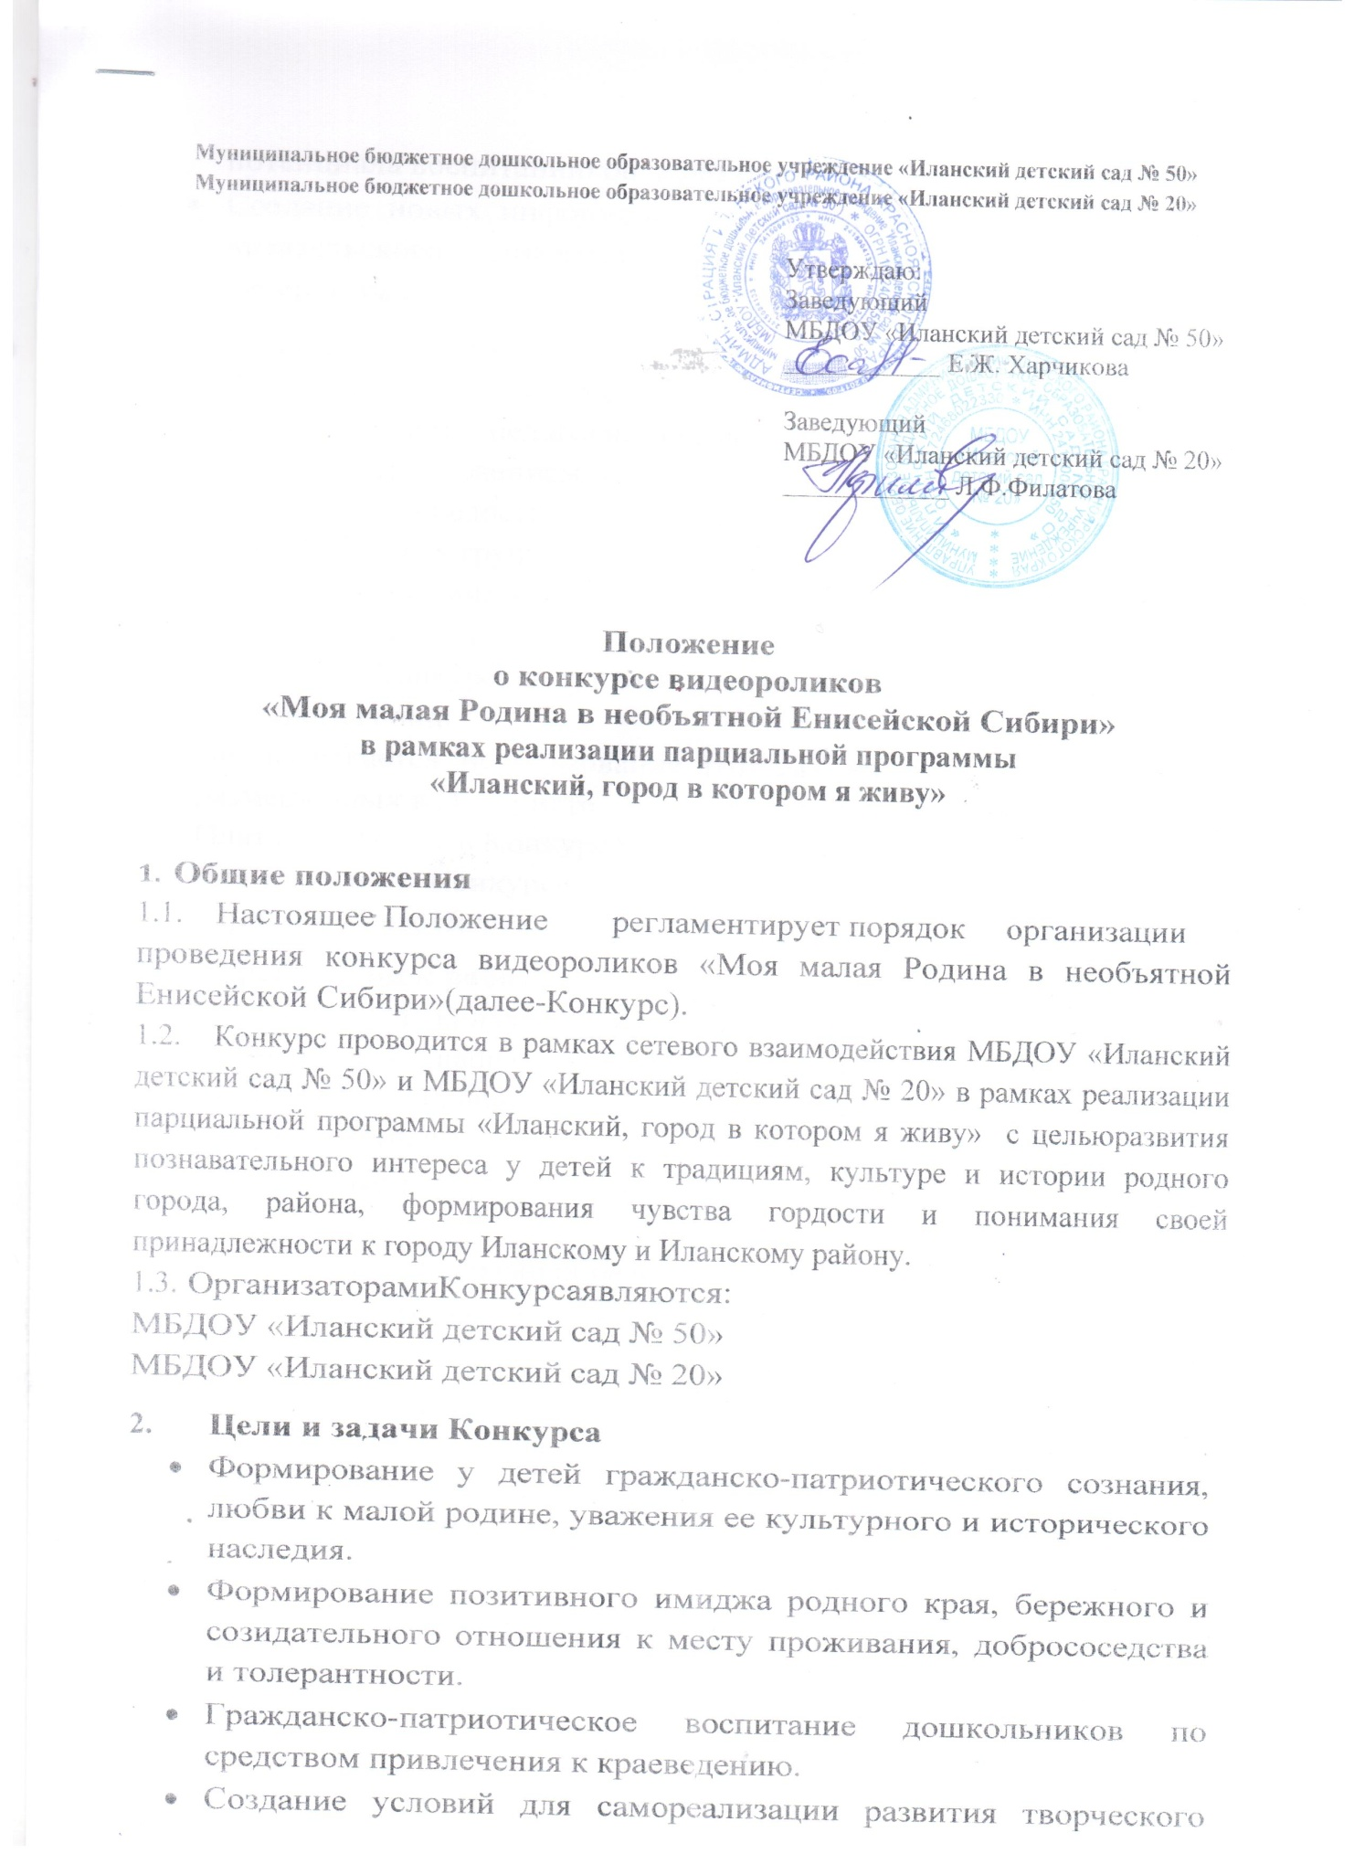

- потенциала воспитанников через видеосъемку.
- Создание новых информационных ресурсов для формирования читательского интереса краеведческой и исторической литературы.
- Участники Конкурса
  - В Конкурсе могут принимать участие воспитанники детских садов, члены их семей, педагоги, согласные с условиями Конкурса и настоящим Положением.
  - Работы могут предоставляться как от индивидуальных участников, так и творческих групп (команд, семей).
  - В качестве координатора при подготовке видеоработ может выступать один руководитель (педагог, родитель).
  - Участники Конкурса несут ответственность за нарушение авторских прав третьих лиц.
  - Не допускается использование готовых видеоматериалов, ранее размещённых в Интернете.
  - Плата за участие в Конкурсе не взимается.
  - Для участия в Конкурсе участнику необходимо заполнить заявку (Приложение к Положению) и прислать видеоматериалы.
- Требования к работам
  - К участию в конкурсе допускаются видео работы, имеющие краеведческую направленность, соответствующие теме Конкурса «Моя малая Родина в необъятной Енисейской Сибири» по следующим направлениям:
- природные ресурсы, растительный и животный мир, природные памятники;
- богатство и разнообразие культурных, исторических и туристических объектов, расположенных на территории «малой родины»;
- личности;
- достопримечательности населенного пункта (города, села ит.д.);
- обряды жизненного цикла, традиции города (села) и семьи, быт, национальный колорит и особенности жизни народностей «малой родины».
  - На конкурс принимаются видеосюжеты любого жанра продолжительностью до 5минут.
  - Работы предоставляются по электронной почте: solnsad50@mail.ru вместе с заявкой.
  - К участию в Конкурсе допускаются работы, созданные участниками конкурса.
- Требования к видеороликам
Для съемок монтажа видеофильма используются собственные гаджеты (видеокамеры, фотоаппараты, компьютеры и планшеты, мобильные телефоны).При монтаже фильма рекомендуется использовать 4 программы для монтажа на ANDROID: AdobePremierClip, Kinemaster, VideoPadfree(ссылка на описание программ :(https://youtu.be/nCVhMaRhMmg). Видеофильм должен быть представлен в форматах AVI либоMPEG4.
Участники самиопределяют жанр видеоролика (интервью, репортаж, видеоклип и т.д.). В ролике могут использоваться фотографии.
Содержание видеороликов недолжно противоречить законодательству РФ. На конкурс не принимаются ролики:
- рекламного характера;
- оскорбляющие достоинства и чувства других людей;
- несоответствующие тематике Конкурса.

- Подведение итогов Конкурса

Подведение итогов конкурса состоится 29 апреля 2022 года на Районном Фестивале видеороликов «Моя малая Родина в необъятной Енисейской Сибири». Для обеспечения всесторонней, качественной и объективной оценки работ, определения победителей конкурса формируется жюри, в который входят приглашенные лица из Администрации города Иланского и Иланского района, управления образования Администрации Иланского района, школ города, библиотеки, общественности.

Работы, представленные на конкурс, оцениваются членами жюри по 5-ти бальной шкале согласно критериям, обозначенным в п.6.1.
- Определение и награждение победителей
  - ЖюриопределяетпобедителяКонкурсав следующих номинациях:
- «О том, как хороша природа, нечасто говорит народ…».
- «По району с рюкзаком…».
- «Мы расскажем вам об одном человеке…».
- «Визитная карточка моего города (села)».
- «Национальныйколорит…».
- «Традиции города (села), семьи».
  - Все участники Конкурса награждаются дипломами.
  - Критерии оценки:
- соответствие тематике Конкурса;
- оригинальность замысла и творческий подход;
- содержательность работы (построение и законченность сюжета, информативность работы);
- доступность восприятия и эмоциональное воздействие;
- соответствие выразительных средств художественному замыслу;
- качество работы (с художественной и технической точки зрения);
- культура речи.
- Сроки проведения Конкурса
  - Конкурс проводится в один этап.

Видеоработы принимаются по электронной почте:solnsad50@mail.ruс пометкой Конкурс «Моя малая Родина в необъятной Енисейской Сибири» и заполненной Заявкой (Приложение) с 10 по 23 апреля 2022 года.
  - Победители конкурса награждаются грамотами и дипломами.
- Прочие положения
  - Организаторы Конкурса оставляют за собой право вносить дополнения и изменения в настоящее положение.
Контактные телефоны ответственного организатора Конкурса:
(839173)3-21-80, 8913593984, Гамолка Светлана Юрьевна, старший воспитатель МБДОУ «Иланский детский сад № 50»

Приложение

Заявка на участие в творческом конкурсе видеороликов
«Моя малая Родина в необъятной Енисейской Сибири»
в рамках реализации парциальной программы
«Иланский, город в котором я живу»

ФИО автора (авторов)
Возраст автора (авторов)
Руководитель (если есть)
Контактные данные автора (телефон)
Номинация
Название работы

